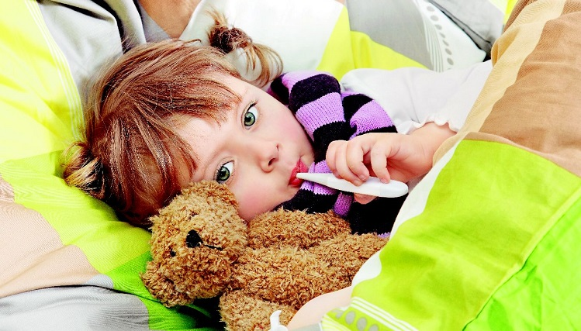
Подготовила воспитатель
Юртаева О.В.
Консультация для родителей
«Осень без простуды»
Вот так неожиданно после неимоверной жары пришла осень с прохладной погодой и дождями. Следовательно, не за горами и первые простуды у детей всех возрастов.
Что сделать, чтобы ребенок не простудился в осенний период? Как не допустить элементарного насморка или ОРВИ? Как с радостью прожить этот осенний период?
Да, в общем, ничего нового вам и делать не надо. Просто сядьте, возьмите листок бумаги и ручку и составьте план профилактических мероприятий.
Удивлены? А зря! Только комплекс мероприятий, то есть разнообразные действия в разных областях дают гарантированный результат.
Итак, за дело. Как составить план профилактических мероприятий для вашего ребенка?
1.Побеседуйте со всеми членами семьи о необходимости проведения профилактических мероприятий дома. Лучший пример для ребенка - пример родителей! Да и коллективная деятельность сближает всех членов семьи и располагает к систематическим упражнениям в привычке «Быть здоровыми».
2.Подумайте, в какую интересную игру можно поиграть всей семьей с целью «быть здоровыми». Почему это надо сделать? Когда ребенку неинтересно, он будет или саботировать или выполнять с неохотой «полезные» процедуры. Радость и польза от «здоровых привычек» у ребенка появляется только в том случае, когда это приятно, интересно, занимательно. Так что играть, или «секретничать», или путешествовать в страну Здоровья надо.
3.От чего чаще всего появляется простуда у ребенка? Правильно - от воды: или ребенок ноги простудил, или долго находился в дождливую сырую погоду на улице. Что делать? От чего заболи, тем и лечиться надо.
- Прогулки в любую погоду. Пусть непродолжительные по времени, но обязательные и систематические. Учтите, пожалуйста, что прогулки вместе с ребенком по магазинам способствуют обратному эффекту, то есть приобретению воздушных инфекций.
Прогулки – это нахождение ребенка на улице, пешие прогулки по парку или скверу («конные»-на велосипеде, на роликах, зимой- на лыжах). Полюбовавшись красотой осенней природы, вы способствуете развитию движений ребенка и хорошему обмену веществ, а также успешной адаптации к сырому и влажному климату.
- Водные процедуры. Перечислять и рассказывать о пользе водных процедур можно долго. Все водные процедуры прекрасно закаливают и повышают иммунитет ребенка.
Для растущего организма водные процедуры является практически незаменимыми. Они закаливают организм ребенка, развивают мышцы, способствуют росту и нормализуют состояние вегето-сосудистой системы ребенка.
К водным процедурам относятся умывание, полоскание горла, обливание конечностей и всего тела, купание в ванне, плавание в бассейне, посещение бани и сауны, поездки и отдых на море. И запомните, пожалуйста, все водные процедуры являются универсальным средством расслабления всех мышц и успокоения нервов.
4.Осенняя витаминизация детей. Звучит о-о-о- как! А выбора всего два. Первый - пойти в аптеку, купить и пропить курс детских витаминов. В выборе такого комплекса индивидуально для вашего ребенка вам поможет лечащий врач.
Второй – использовать пожелания ребенка скушать что-то «вкусненькое и полезненькое». Да при этом еще добрую привычку воспитать у ребенка. Как этого достичь? Вам примерный рацион «вкусных и полезных привычек»:
- Начинайте прямо сейчас ежедневно по утрам и вечерам пить чай с лимоном и съедать его с сахаром вместе с цедрой. Я же говорила вам, что пример родителей – заразителен. Ну, заразите вашего ребенка добрыми и здоровыми привычками, пока это не сделала вирусная инфекция!
- Приучите ребенка к чесноку. Чеснок не обязательно есть в чистом виде. Свежий чеснок можно просто мелко нарезать и посыпать его в тарелку с супом.
- Детям нравится носить на шее «здоровые амулеты». Вот и положите в пластмассовый кокон от киндер сюрприза дольку свежего чеснока и меняйте каждое утро, а дома у кровати или на столе ребенка поставить раздавленный чеснок в блюдце.
- Купите в аптеке богатый витаминами (особенно витамином С) сироп шиповника. Добавляйте его в чай или давайте ребенку как самостоятельный напиток, разводя в теплой воде.
Вы практически обеспечите своему ребенку не только хороший иммунитет, но еще и бодрость, и работоспособность в детском саду. Почему? Потому что сироп шиповника способствует повышению активности и дает хороший заряд бодрости и энергии.
5. Беседуйте с ребенком о правилах сохранения здоровья:
- В детском саду, на улице, в общественных местах надо закрывать нос и рот, когда находишься рядом с людьми, которые чихают и кашляют.
- Перед едой мыть руки и высмаркивать нос.
- Пользоваться только своими личными вещами (носовой платок, вилка, ложка). Потому что через чужие вещи инфекция может попасть в организм ребенка.
6.Продумать гардероб ребенка. Знаете ли вы, что одной из возможных причин простуды в осенний период является несоответствие одежды ребенка погоде на улице. Почему-то одни родители перегревают своего ребенка, другие – одевают легкомысленно легко.
Чтобы ваш ребенок избежал простуды, исключите возможные причины.
Одевайте своего ребенка по сезону, не теплее и не легче необходимого.
Основные требования к одежде ребенка:
1.Хорошая обувь в соответствии с погодой - это залог здоровья вашего ребенка. Ноги должны быть сухие и теплые.
2. Головной убор или капюшон на куртке. Голову всегда держим в тепле.
Трудно? Нет! Лучшая защита от простуды осенью - её комплексная профилактика.
Будьте здоровы!

